SAAC Lawinencamp für Gehörlose 2016

Dieses Jahr hat erneut ein SAAC Lawinencamp für Gehörlose stattgefunden von 27. Februar bis 28. Februar 2016 in Mayrhofen im Zillertal.
Insgesamt waren 10 gehörlose Teilnehmer und 2 Gebärdensprachdolmetscher dabei und haben ein spannendes Wochenende mit vielen neuen Inputs erlebt.
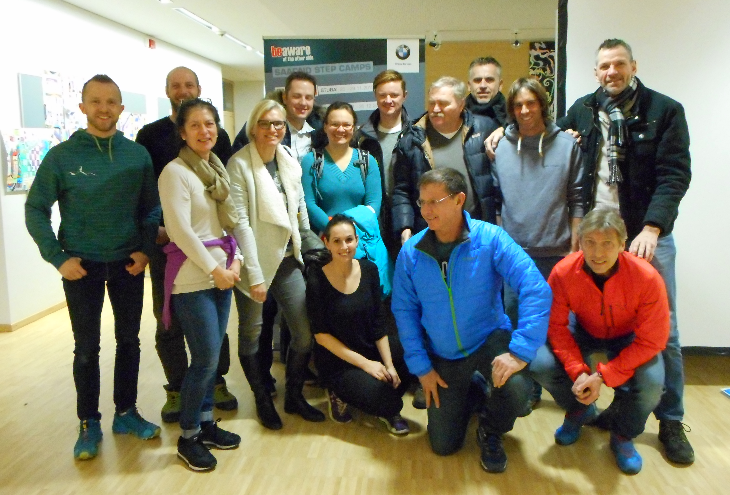
Am ersten Tag fand der Theorieteil in der NMS Mayrhofen von 16.00-19.00 Uhr statt. Es gab eine Powerpointpräsentation und die staatlich geprüften Bergführer Nico und Matthias zeigten uns die wichtigsten Grundlagen zum Tourengehen und Freeriden im freien Gelände auf. Die Inhalte dieses 3-stündigen Theorieteils waren beispielweise die Ausrüstung, Lawinenarten sowie deren Gefahrenstufen, verschiedene Geländeformen, lesen des Lawinenlageberichts, Wind-und Wettereinflüsse auf die Schneeverhältnisse, Schneeprofil und vieles mehr. Für den Theorieteil wurde eine spannende und sehr visuell aufbereitete Präsentation gezeigt und zudem hatten die Teilnehmer auch die Möglichkeit, ihre Fragen oder auch ihre eigenen Erfahrungen einzubringen. Für jede richtige Antwort bekamen die Teilnehmer verschiedene Geschenke von dem SAAC-Team, die verschiedene Sponsoren bereitstellten.
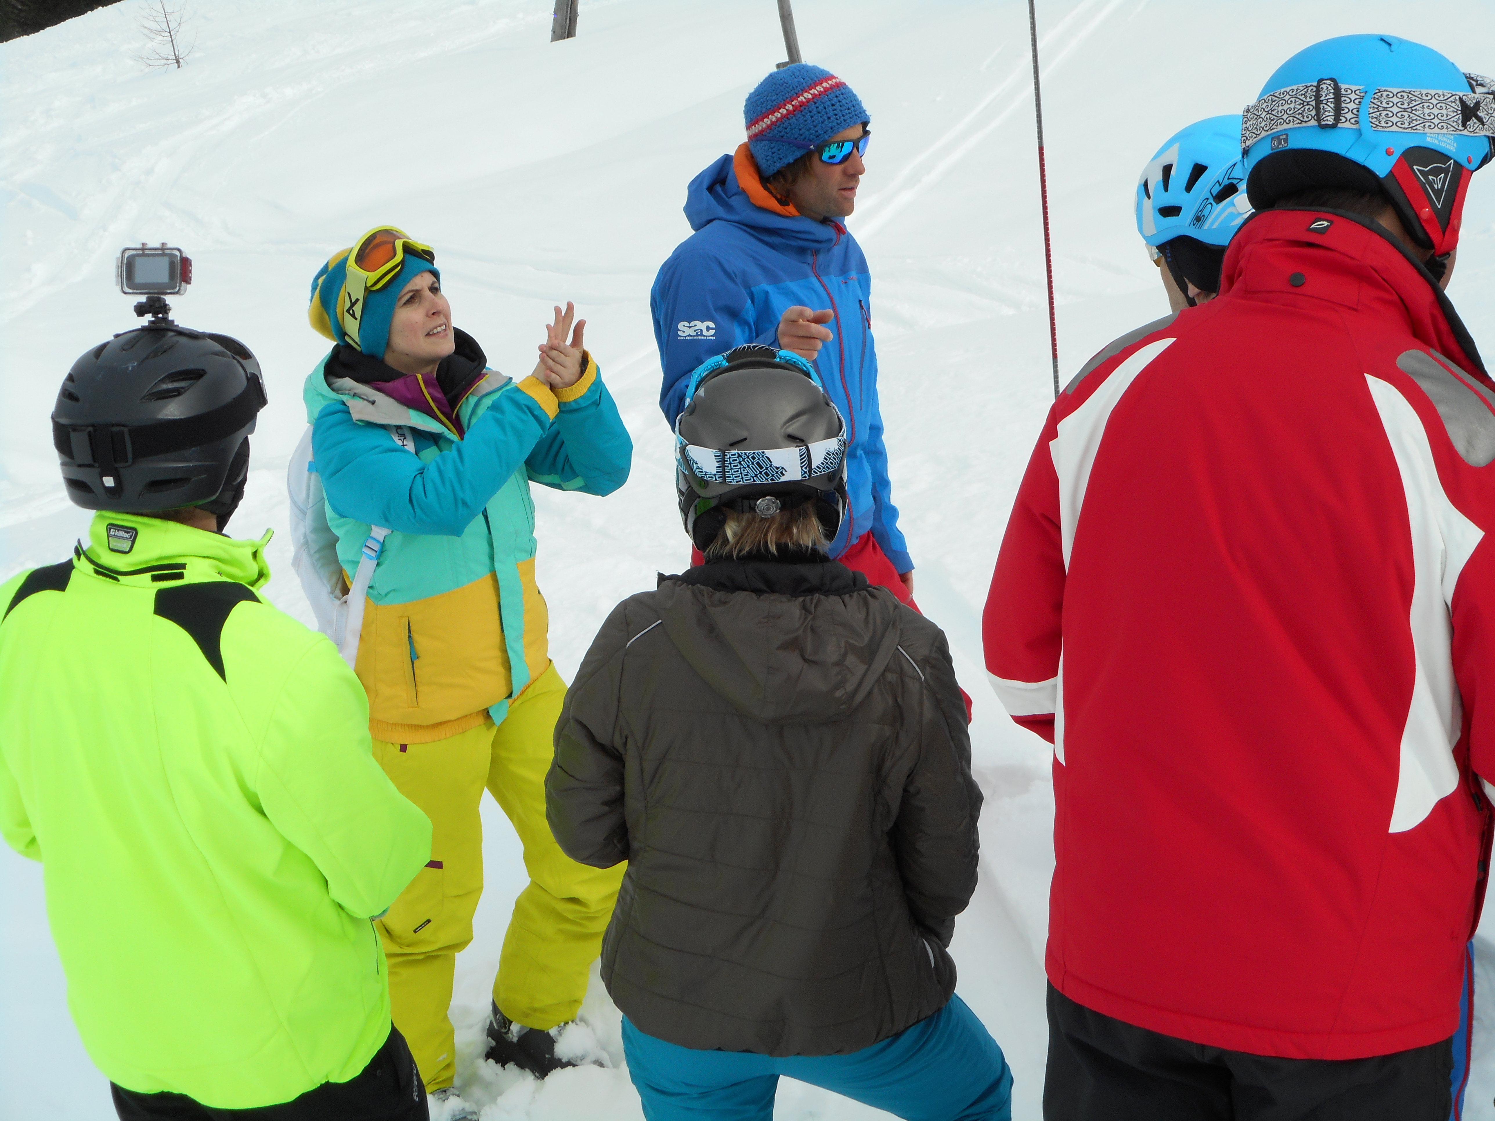
Am zweiten Tag fand der Praxisteil des SAAC Lawinencamps für Gehörlose statt. Die Teilnehmer mussten Ski-oder Snowboardausrüstung, ein Rucksack und gute Laune mitbringen. Alles andere, wie Lawinenverschüttetensuchgerät, Schaufel und Sonde wurde kostenlos von SAAC bereitgestellt. Der Treffpunkt war um 08.45 Uhr bei der Talstation Horbergbahn, dort konnte man die Notfallausrüstung ausleihen und die Gruppen wurden eingeteilt. Am Praxistag konnten die Teilnehmer das Gelernte vom Vortag üben und anwenden, zb. gab es Übungen mit der Notfallausrüstung (Pieps, Sonde und Schaufel), Gefahrencheck, Entscheidungshilfen und Risikomanagement im Gelände, sowie Fahren im Gelände und Erkennen der Merkmale für die verschiedenen Gefahrenzeichen der Lawinen. Der staatlich geprüfte Berg-und Skiführer Matthias Bader zeigte den Teilnehmern die Verhaltensregeln auf der Piste auf und erklärte alles genau direkt auf der Piste oder im freien Gelände. Besonders interessant war für die Teilnehmer die Übung der Verschüttetensuche und die Verwendung von Sonde, LVS-Gerät und Schaufel. Nach dem gemeinsamen Mittagessen wagten einige Teilnehmer die Abfahrt der Skipiste Harakiri, die mit einem Gefälle bis zu 78 %, einer Länge von etwa 1500 Metern und 60 Metern Breite die steilste präparierte Skipiste Österreichs ist.
Das SAAC-Camp für Gehörlose 2016 in Mayrhofen war für alle Teilnehmer eine spannende und interessante Erfahrung und sie konnten viele neue Eindrücke mit nach Hause nehmen.
Wir möchten uns herzlich bei dem SAAC-Team, dem Skigebiet Mayrhofen sowie allen weiteren Organisatoren für die gute Zusammenarbeit und das „Lawinencamp für Gehörlose 2016“ bedanken.
Für das Jahr 2017 gibt wieder einen Termin für das SAAC Lawinencamp für Gehörlose von 04.-05. März 2017 in Mayrhofen/ Zillertal.
Anmeldungen bis spätestens 13. Jänner 2016.
Die Anmeldungen bitte per Mail an: sandra.paris@gehoerlos-tirol.at
Wenn sich jemand direkt bei der Homepage von SAAC anmeldet, dann ist die Anmeldung für die Gehörlosengruppe ungültig!
